ОДЕСЬКИЙ НАЦІОНАЛЬНИЙ УНІВЕРСИТЕТ імені І. І.МЕЧНИКОВА
Біологічний факультет
Кафедра ботаніки, фізіології рослин та садово-паркового господарства

Дипломна робота
на здобуття ОКР «Бакалавр»

Організація рекреаційної зони на окремій ділянці Ботанічного саду ім. академіка В.І. Липського ОНУ імені І.І. Мечникова
Organization of a recreation area on a separate section of the Botanical Garden of Academician V.I. Lipsky of Odesa I.I. Mechnikov National University

Виконала: студентка IV курсу
денного відділення
спеціальність 206
Садово–паркове господарство
ОП Садово–паркове господарство
Степаненко Олена Сергіївна

Керівник: к.б.н.
Назарчук Юлія Сергіївна
Рецензент: к. б. н., директор
Ботанічного саду
ОНУ імені І.І. Мечникова
Левчук Людмила Володимирівна

Рекомендовано до захисту: Захищено на засіданні ЕК № ______
Протокол засідання кафедри Протокол №_____від «___» _______р.
№_____від «___» _______р. Оцінка _____/ ________/__________
(за національною шкалою, шкалою ЕСТS,бал)
Завідувач кафедри Голова ЕК
_______ Ткаченко Ф.П. __________ Назарчук Ю.С.

Одеса – 2023
Анотація
Дипломна робота присвячена розробці проєктних пропозицій озеленення окремої ділянки Ботанічного саду імені академіка В.І. Липського ОНУ імені І. І. Мечникова для підвищення естетичності, декоративності та функціональності даної зони. Показано, що стан насаджень, в цілому занедбаний, а аналіз благоустрою виявив естетично непривабливі елементи. Запропоновано створити квітники, топіарні форми, живоплоти, рокарій, водний сад з альтанкою. Проаналізовано кількість посадкового матеріалу для створення насаджень.
Робота викладена на 55 сторінках друкованого тексту, включає 2 таблиці та 30 рисунків. В роботі наведено посилання на 38 публікацій, з них 10 латиницею.
Ключові слова: озеленення, проектні пропозиції, проектні рішення, дизайн обладнання, декоративність насаджень.

The diploma work is devoted to the development of project proposals for the landscaping of a separate section of the Botanical Garden of Academician V.I. Lypskiy National University of I.I. Mechnikov to increase the aesthetics, decorativeness and functionality of this area. It is shown that the condition of the plantations is generally neglected, and the landscaping analysis revealed aesthetically unattractive elements. It is proposed to create flower beds, topiary forms, hedges, a rockery, a water garden with a gazebo. The amount of planting material for creating plantations was analyzed.
The work is presented on 55 pages of printed text, includes 2 tables and 29 figures. The work contains references to 38 publications, 10 of which are in Latin.
Keywords: landscaping, project proposals, project solutions, equipment design, decorativeness of plantings.
ЗМІСТ

ВСТУП………………………………………………………………………..4
1. ОГЛЯД ЛІТЕРАТУРИ……………………………………………………5
1.1. Визначення ботанічних садів ………………………………………….5
1.2. Цілі і завдання ботанічних садів……………………………………….7
1.3. Історична довідка та сучасність ботанічних садів України та світу...8
1.4. Огляд ботанічних садів України з точки зору рекреації…………......9
1.5. Огляд ботанічних садів світу з точки зору рекреації ……….........…14
2. ПОЯСНЮВАЛЬНА ЗАПИСКА…………………………………….…..22
2.1. Аналіз містобудівної ситуації …………………………………..……22
2.2. Кліматичні умови території …………...……………….…………..…24
2.3. Ландшафтний аналіз території……………………………………..…26
2.4. Проектні пропозиції щодо благоустрою території………………….28
2.5. Пропозиції щодо озеленення території……………………..………..37
ВИСНОВКИ …………………………………………………………...…...51
СПИСОК ВИКОРИСТАНОЇ ЛІТЕРАТУРИ……………………………...52

ВСТУП

Основним завданням ботанічних садів є створення колекцій рослин з метою збереження різноманітності рослинного світу, а також здійснення наукової, навчальної та просвітницької діяльності. Останнім часом активізується роль ботанічних садів в посиленні рекреаційної та культурно-виховної функцій природного середовища, а також увага до ботанічних садів громадськості та органів державної і муніципальної влади.
Ботанічний сад Одеського університету є одним з найстаріших на території України [16] і є об’єктом природно-заповідного фонду України. Згідно наказу міністерства екології та природних ресурсів України його основною метою є: збереження, вивчення, інтродукція, акліматизація, розмноження в спеціально створених умовах та ефективне господарське використання рідкісних і типових видів місцевої і світової флори шляхом створення, поповнення та збереження ботанічних колекцій, ведення наукової, навчальної та освітньої роботи [1].
Виходячи з цього є деякі обмеження щодо впорядкування зон для відпочинку та рекреації. Так, наприклад, в ботанічних садах заборонено встановлення стаціонарних дитячих майданчиків та проведення спортивних змагань, весіль та інших гучних заходів. Отже головними видами рекреації є: прогулянки, екскурсії, фотосесії та тихий естетичний відпочинок.
Метою дипломного проекту була розробка рекреаційної зони на окремій ділянці Ботанічного саду ім. академіка В.І. Липського ОНУ імені І.І. Мечникова.
До завдань роботи входили:
1. Проведення передпроєктного аналізу.
2. Розробка генплану та основних креслень.
3. Розробка дизайну малих форм та створення віст.

1. ОГЛЯД ЛІТЕРАТУРИ

1.1. Визначення ботанічних садів.
Вичерпне та загальновизнане визначення ботанічних садів наведено в «Міжнародній програмі збереження ботанічних садів» [2]:
Ботанічні сади — це заклади, що зберігають задокументовані колекції живих рослин для наукових досліджень, збереження, демонстрації та освіти [5].
Однак термін «ботанічний сад» не захищений і не прив’язаний до виконання цього визначення. На практиці поняття ботанічного саду часто зводиться до садів, де рослини позначені науковими назвами. Уайз Джексон і Сазерленд навіть зазначають, що «деякі установи мають бути прийняті до списку, хоча вони можуть лише частково відповідати вимогам до ботанічних садів». Таким чином, у світі на даний момент налічується понад 2800 ботанічних садів в базі даних BGCI (Botanic Gardens Conservation International - Міжнародна рада ботанічних садів з охорони рослин) [3].
«Міжнародний порядок денний» дає інструкції для ботанічних садів, в яких перераховано ряд критеріїв, які ботанічні сади повинні прагнути виконувати. Серед них ми розглянемо такі основні принципи [2]:
1) Ботанічні сади мають наукові критерії для своїх колекцій рослин;
2) Ботанічні сади надають відповідну документацію про рослину в колекції;
3) Ботанічні сади є постійними установами;
4) Ботанічні сади відкриті для публіки та наукової спільноти.
Наукова концепція, що лежить в основі колекцій живих рослин, є важливою характеристикою, яка відрізняє ботанічні сади від простих декоративних садів. Звичайно, наукові концепції живих колекцій можуть сильно відрізнятися і часто є продуктом індивідуальної історії кожного саду [5].
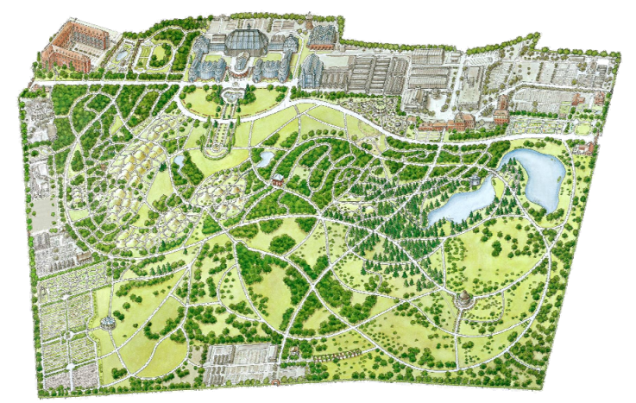
Макет Берлінського ботанічного саду, наприклад, дотримується теми «Світ в саду» і включає великі території, де рослини розташовані відповідно до фітогеографічних аспектів, а також місцевостей, де рослини показано в систематичному порядку. (рис. 1) [4].
Рис. 1. Карта ботанічного саду та ботанічного музею Берлін-Далем, який займає площу 43 гектарів [5].
Дизайн саду відповідає центральній темі «Світ в саду». Його зовнішня територія поділяється на великий рослинно-географічний відділ, систему деревних рослин (дендрарій) і ряд менших розділів (наприклад, трав’янисті угруповання, сад лікарських рослин і декоративні частини, такі як «Італійський сад»). Фітогеографічна тематика прослідковується і в громадських оранжереях [5].
Берлінський приклад також показує, що науково розроблений ботанічний сад може бути в той же час дуже декоративним, та приваблювати велику кількість відвідувачів (у Берліні наразі понад 300 000 на рік) [5].

1.2. Цілі і завдання ботанічних садів.
Враховуючи, що вищезазначені основні принципи виконуються, ботанічні сади можуть служити своїй меті в наукових дослідженнях, збереженні рослин, просвіті та в громадському відпочинку. Добре керовані ботанічні сади з їх цінними живими колекціями [5]:
- забезпечують основу для високоякісних наукових досліджень;
- є важливими партнерами у збереженні рослин як ex situ, так і in situ;
- запроваджують заходи щодо освіти та підвищення обізнаності громадськості;
- забезпечують красиві та захоплюючі місця для громадського відпочинку та розвитку туризму;
Живі колекції ботанічних садів, а також колекції пов'язаних із ними гербаріїв часто недооцінюють, як джерело для чудових досліджень у таких галузях, як: систематика, філогенія та біогеографія, фізіології рослин, молекулярної та фармацевтичної біології, а також для дослідження консервації і реставрації та інших дисциплін [5].

1.3. Історична довідка та сучасність Ботанічних садів України та світу
Попередниками ботанічних садів можна вважати колекції рослин перших античних натуралістів, зокрема існує історична згадка про афінський сад грека Теофраста, якого називають «батьком ботаніки». У Західній Європі (від IV ст.) попередниками ботанічних садів були монастирські сади, які служили головним чином для розведення лікарських рослин [6].
В епоху великих географічних відкриттів ботанічні сади стали активно досліджувати завезені рослини та здійснювати їх інтродукцію. Зокрема через ботанічний сад у місті К’ю (Велика Британія) відбувався розповсюдження таких тропічних рослин, як: кава, гевея, хінне дерево; через сади Франції поширювалися види айланта, софори, туї, гінкго. У 18–19 ст. велику роль в інтродукції багатьох тропічних рослин відігравали сади Калькутти (Індія), Боґорі (Індонезія), Пераденії, передмісті Канді (Шрі-Ланка) [6].
Англійські пейзажні сади та парки XVIII – початку XIX століття увійшли до історії як самостійний стиль садово-паркового мистецтва, проте, називалися вони в материковій Європі не англійськими, а англо-китайськими. Період активного будівництва пейзажних парків супроводжувався не лише впровадженням нових видів, не притаманних природі Великобританії, а й кардинальними перетвореннями ландшафту, що з екологічної погляду було згубно для багатьох видів природної флори. Будівництво грандіозних парків супроводжувалося перенесенням сіл, вирубуванням сотень гектарів лісу, створенням штучних водойм шляхом затоплення долин при перекритті річок і струмків. Особливо сприйнятливими до нового англо-китайського стилю виявилися французькі садові архітектори, а невдовзі майже всі країни Європи захлеснула хвиля перепланування урочистих барочних парків на англо-китайський манер [20].
Широко стали використовуватися рослини, привезені із Китаю. Тільки дослідник природи Роберт Форчун протягом 15 років надсилав насіння китайських рослин для англійських садів. Ландшафтні архітектори в Англії із задоволенням приймали нові види для використання в садах, розуміючи, що нарешті отримали можливість познайомитись із справжнім китайським садом [20].
В Україні найпершим виник «аптекарський город» у Лубнах (1714, нині при Інституті лікарських рослин УААН). Ботанічні сади як наукові установи з’явилися в Україні у 19 ст. при університетах у Харкові (Ботанічний сад ХНУ ім. В. Н. Каразіна), Києві (Національний ботанічний сад ім. М. Гришка НАН України), Одесі (Ботанічний сад ім. академіка В.І. Липського ОНУ імені І.І. Мечникова) [8].
Нині ботанічні сади є також у: Львові (Ботанічний сад Львівського Національного університету імені Івана Франка), Чернівцях (Ботанічний сад Чернівецького національного університету), Ужгороді (Ботанічний сад Ужгородського університету), Дніпрі (Дніпровський ботанічний сад), Луцьку (Луцький ботанічний сад «Волинь») та інших містах України.
Ботанічні сади та дендропарки включені до мережі природно-заповідного фонду (ПЗФ) від 1983 р. станом на 2011 р. в Україні затверджено 22 ботанічних садів (у т.ч. 17 загальнодержавного значення) та 54 дендропарки (у т.ч. 19 загальнодержавного значення). Вони знаходяться у 22 адміністративних областях (окрім Миколаївської, Запорізької та Луганської), і складають досить розгалужену мережу центрів дослідження рослинних ресурсів в Україні. Однак, частка площ БД у мережі ПЗФ незначна (близько 1 %) і розташовані вони нерівномірно: Полісся – 1(8), Лісостеп – 12(14), Степ – 7(2), Карпати – 2(11), Гірський Крим – 2 [23].

1.4. Огляд ботанічних садів України та світу з точки зору рекреації
Значна кількість ботанічних садів в Україні була закладена у минулому столітті у більшості університетів України. Зокрема, це ботанічні сади Одеського, Київського, Чернівецького, Львівського, Дніпровського та інших університетів. Разом із збереженням біорізноманіття ботанічні сади почали відігравати науково-пізнавальну та дослідну роль [9].
Одним з напрямків роботи ботанічних садів є рекреація. Відвідувачі мають можливість насолоджуватися прогулянками та відпочинком на території, а також приймати участь у природоохоронних заходах. Цей напрямок може бути використаний у туризмі, при організації польових практик зі студентами, виховання учнівської молоді [23].
Серед найбільш цікавих у ландшафтному виконанні ботанічних садів України можна виділити наступні:
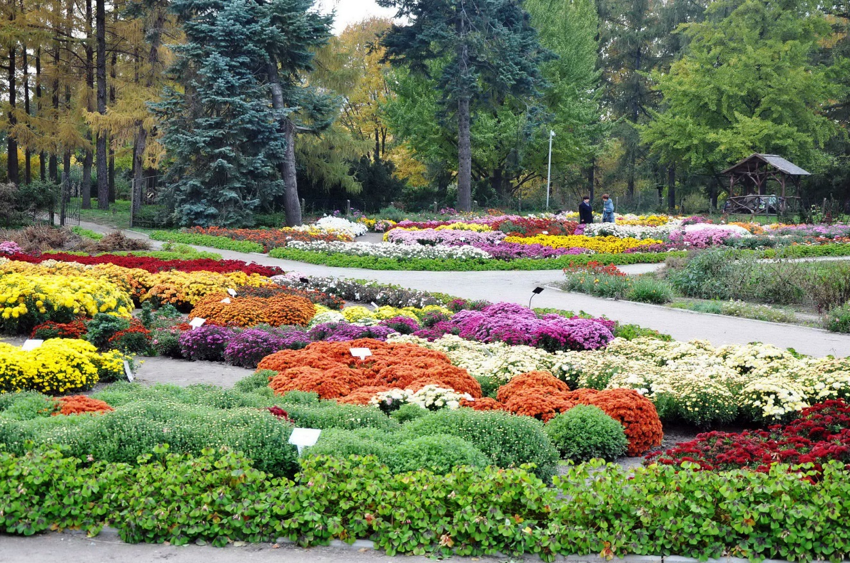
Ботанічний сад ім. М. Гришка (рис. 2), розташований на 130 га, входить до природно-заповідного фонду України [9] і належить до земель природного та історико-культурного призначення.
Рис. 2. Ботанічний сад ім. М. Гришка [13].
За масштабами території, рівнем наукових досліджень, різноманітністю колекцій живих рослин займає одне з провідних місць серед найбільших ботанічних садів Європи. Унікальний колекційний фонд Національного ботанічного саду налічує близько 11180 таксонів.
Ботанічний сад ім. М. Гришка побудований за пpинципом вiдобpаження окpемих фpагментів флоpи piзних pегiонiв Укpаїни (лiси piвнинної частини Укpаїни, степи Укpаїни, Каpпати, Кpим,), а також Кавказу, Далекого Сходу, Алтаю, Сеpедньої Азiї та ін.). В Ботанічному саду ім. М. Гришка пpедставленi моносади – pозаpiй, сиpингаpiй та фоpмовий плодовий сад [9]. Ботсад – чудове місце для відпочинку на природі, який приваблює унікальними пейзажами фотографів-професіоналів і аматорів. А любителі флористики і квітникарства отримують консультації з вирощування улюблених рослин, купують саджанці, обмінюються досвідом. Також на території саду відбуваються різні культурні заходи, багато виставок [9].

Ботанічний сад Львівського Національного університету ім. І. Франка (рис. 3) є одним з найстаріших садів України та Східної Європи [12]. Сад умовно можна розподілити на 2 частини: на верхню терасу з північного боку та на улоговину зі ставком на півдні. На території є фрагменти рослинності водойм, боліт, лугів, лісостепу, різних типів лісу, рівнин, альпійського і субальпійського поясів Карпат. А колекція тропічних і субтропічних рослин налічує 1500 видів. У Ботанічному саду проходять Дні відкритих дверей, які тривають впродовж періоду вегетації рослин і всі охочі можуть їх відвідати [12].
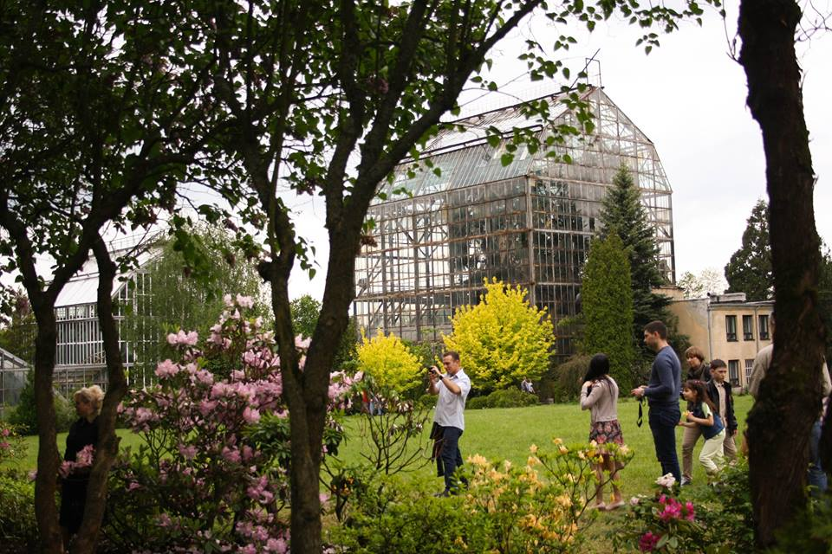
Рис. 3. Ботанічний сад Львівського Національного університету ім. І. Франка [14].

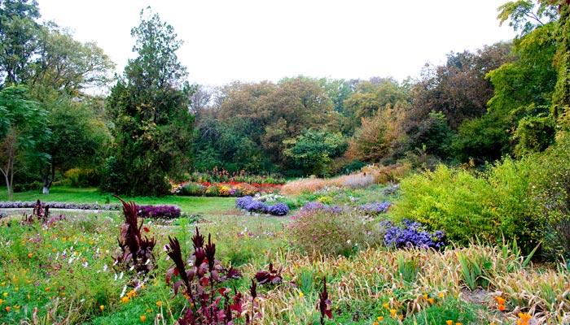
Ботанічний сад Полтавського національного педагогічного університету імені Короленка (рис. 4) відносно молодий і невеликий (його площа – 5,2 га). Проте він досить багатий, різноманітний і цікавий [11].

Рис. 4. Ботанічний сад Полтавського національного педагогічного університету імені Короленка [15].
В саду є кілька зон: дендрарій, альпійська гірка, відділ квітково-декоративних рослин, відділ сільськогосподарських та лікарських рослин, плодовий сад, музей українського квітникарства і зелений клас. Є й оранжерея, де росте 600 видів рослин [11].
Ужгородський ботанічний сад (рис. 5) відноситься до Ужгородського національного університету. Сад досить компактний і займає всього 4,5 гектара. Проте він може похвалитися багатою колекцією дерев і трав’янисто-чагарникових рослин – всього 5000 видів. Є також альпійська гірка з едельвейсами та карпатським васильком. Цікава особливість Ужгородського ботанічного саду полягає в тому, що він розташований на трьох терасах, і перепад висот становить 22 метри [11].

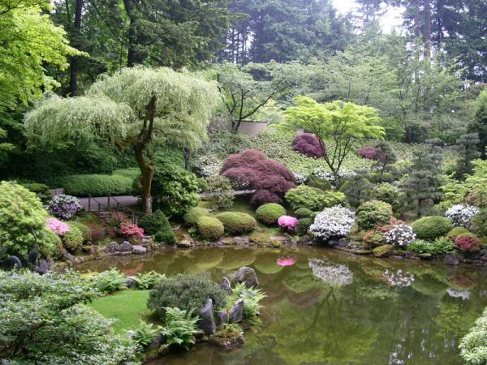
Рис. 5. Ужгородський ботанічний сад [16].
1.5. Огляд ботанічних садів світу з точки зору рекреації.
До найбільш вражаючих за красою ботанічних садів світу належить Ботанічний сад Нонг Нуч (Таїланд) (рис. 6). Сприятливий клімат Таїланду - скарб для ландшафтного дизайну. До 1980 року це був фруктовий сад. Тепер же завдяки теплому, вологому клімату в одному місці зібрані дивовижні колекції рослин з усього світу [12].
Метелики, птиці, слони і автомобілі – невід'ємна частина саду Нонг Нуч. Видовищні заходи і шоу приваблюють мільйони туристів щорічно. 20 років тому частина парку була оформлена у французькому стилі і стала мініатюрою Версальського парку. Тут суворі лінії паркового мистецтва межують з пагодами, пальмами, а також червоними телефонними будками, що нагадують Великобританію [12].
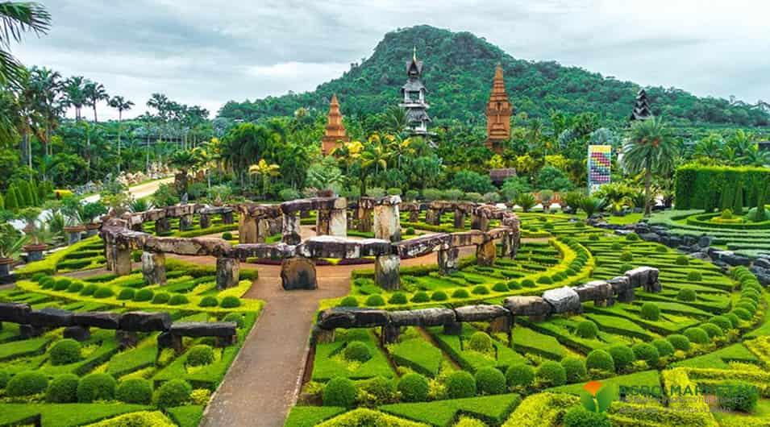
Рис. 6. Ботанічний сад Нонг Нуч (Таїланд) [17].

Стамбул є одним із найвеличніших міст Туреччини з його природою та просторими зеленими зонами, яке набуло агресивних урбаністичних рис з 1950-х років ХХ ст. у результаті індустріалізації та імміграції. За останні 60 років населення міста зросло в 15 разів. Швидке зростання населення в Стамбулі принесло з собою нерівномірний розвиток, і з цих причин кількість зелених площ залишилася нижчою за середній рівень міст світу [18].
Ботанічний парк Bakırköy побудований на площі 96 тисяч квадратних метрів. Парк, який був введений в експлуатацію в червні 2013 року, також містить найвищі ігрові вежі Туреччини з 2 одиницями по 11,50 метрів [18].

Статуї динозаврів, що розмовляють, зустрічають вас біля входу в парк (рис.7). Розділи, де розміщено фонтан (рис. 8) та дитячі майданчики (рис. 9, 10), тематичні лікарські сади, сади декоративних рослин та пряних трав, спрямовані на розваги та отримання знань для дітей та дорослих [18].

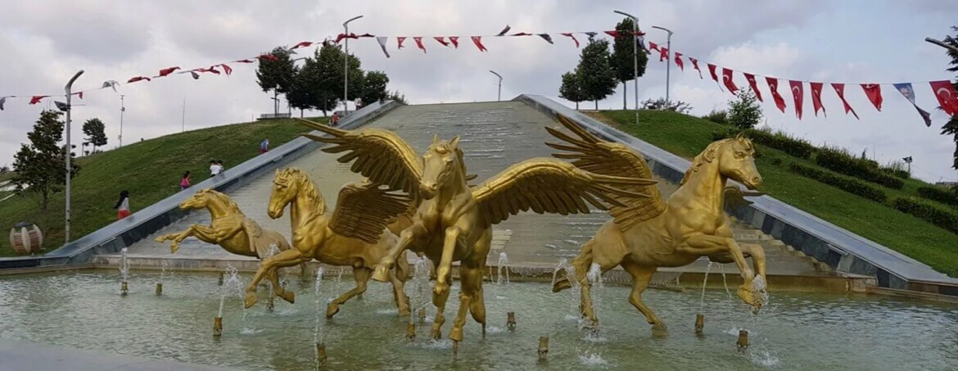
Рис. 7. Статуя динозавру біля входу в ботанічний парк [19]
Рис. 8. Фонтан [20]

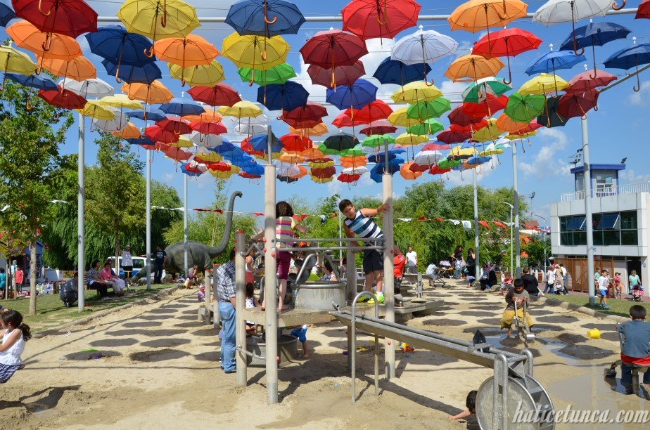
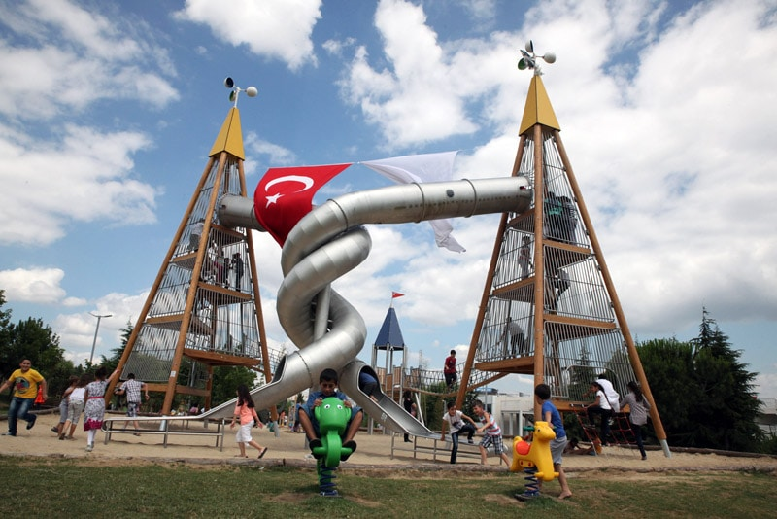
Рис. 9. Дитячий майданчик [21]
Рис. 10. Дитячий майданчик [22]
Іншим аспектом ботанічного парку Bakırköy є те, що його потреби в енергії повністю задовольняються вітровими генераторами та сонячними панелями. Оскільки він знаходиться поблизу шосе, дерева були висаджені як звукові бар’єри, щоб захистити відвідувачів від звуків руху транспорту [18].

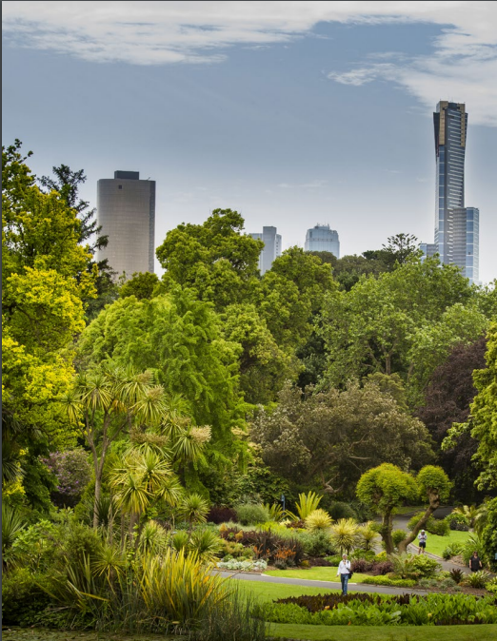
Мельбурнські Королівські ботанічні сади Вікторії являють собою живий витвір мистецтва і є одним із найкрасивіших у світі. Мальовничі краєвиди озер і широких галявин перемежовуються чудовими екземплярами дерев і складно деталізованими квітниками, що створюють прохолодний оазис і імідж зеленого серця Мельбурна [23]. (рис. 11)
Рис. 11. Мельбурнські Королівські ботанічні сади Вікторії [23].
Але це не лише місце відпочинку для відвідувачів. Тут розташований Національний гербарій штату Вікторія (важлива державна ботанічна колекція), а також жива колекція з понад 8000 видів рослин. Тут проводяться різноманітні освітні програми з садівництва та ботаніки в Мельбурні [23].
За останні 20 років в Сади Вікторії привнесли багато нових ландшафтних проектів, включаючи Дитячий сад Фонду Поттера, трав’яний та лікарський сади, посушливий сад на вулкані Гілфойля [23].
Дитячий сад Фонду Яна Поттера, розташований у Мельбурнських садах, є чарівним місцем, де діти можуть відкрити для себе світ рослин. Це Дитячий сад, відзначений туристичною нагородою, повний цікавих та інтерактивних місць для ігор і досліджень. Він включає в себе Сад руїн — це світ пишної рослинності тропічного лісу, де діти можуть лазити по скелях і під ними, копати піщану мульчу та будувати маленькі будиночки. Бамбуковий ліс - це чарівне місце, заліснене бамбуком. У бамбуковому лісі змінюється якість світла, звуку та текстури. Також включає дитячий город, де є цікаві, незвичайні та звичайні фрукти, овочі та зелень. Рослинні тунелі – це місце, де діти можуть бігати, ховатися та гратися [23]. (рис. 12)

Рис. 12. Рослинні тунелі [24]
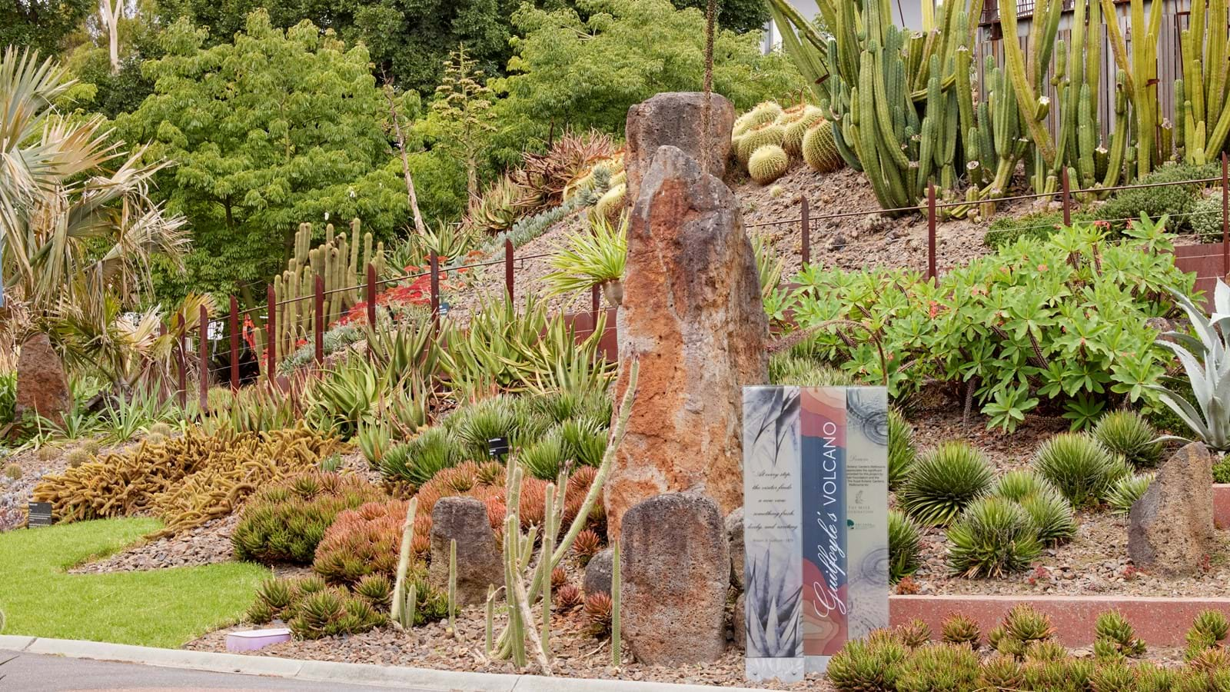
Найсухішою і найспекотнішою частиною Саду є його південно-східний куток, де знаходиться вулкан Гілфойля, посушливий сад та інші колекції. Ця територія демонструє цінні поля колекції кактусів і сукулентів [23]. (рис. 13)
Рис. 13. Поля колекції кактусів і сукулентів на вулкані Гілфойля [25]

Ботанічний сад Балі є одним з чотирьох ботанічних садів під керівництвом Індонезійського інституту наук (ЛІПІ). Розташований на висоті 1300 метрів над рівнем моря в Бедугулі на центральному Балі, він займає площу 157 гектарів.[26]
Першочерговими завданнями Ботанічного саду Балі є проведення інвентаризації, розвідки та збереження тропічних рослин з високогірних районів Індонезії, які мають наукове та навчальне значення. [26]
В саду представлені тропічні ліси з густими заростями дерев, які перемежовуються з широкими відкритими просторами. Вони є домом для понад 21 000 екземплярів із 2400 видів рослин і є найбільшим садом на Балі з моменту створення в 1959 році. Види, представлені в садах, походять з усіх гірських регіонів Східної Індонезії. Окрім них, у парку є також 10 000 збережених видів, а також колекції папоротей, кактусів, орхідей та хижих рослин.[26]
Ботанічний сад Балі (Kebun Raya Bali) спочатку був створений для ботанічних досліджень і збереження рослин, але згодом став привабливим туристичним центром. Туристів, які відвідують Балі сьогодні приваблює не лише насолода унікальними соціокультурними аспектами острова а й бажання дбати про природу та довкілля. Кожна екосистема з усім її вмістом (її фізичні та біологічні ресурси) є цікавим об’єктом для туристів. Тож природа відіграє важливу роль у туризмі. [26]
Серед рекреаційних зон на території саду можна виділити наступні: мотузковий парк розваг Bali Treetops (рис. 14), індуїстські статуї та храми (рис. 15) експозиції орхідей (>300 видів), хижих рослини, сад бамбука (87 видів), оранжерею кактусів (100 видів), сад папороті (188 видів), традиційні балійські лікарські рослини (300 видів) і церемоніальні рослини (218 види), сад рододендронів (>20 видів), розарій, водних рослин, оранжерея та одна з найбільших у світі колекцій бегоній (100 видів). [27]
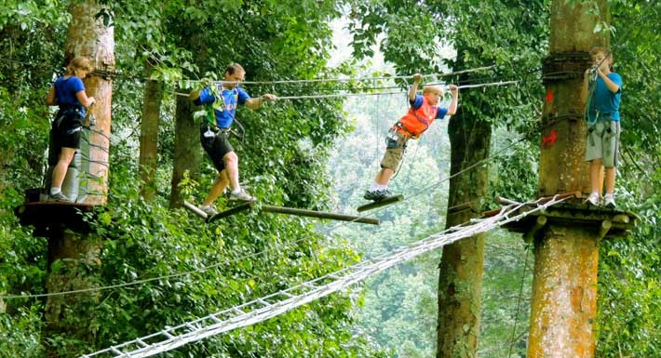
Рис. 14. Мотузковий парк розваг Bali Treetops [28]
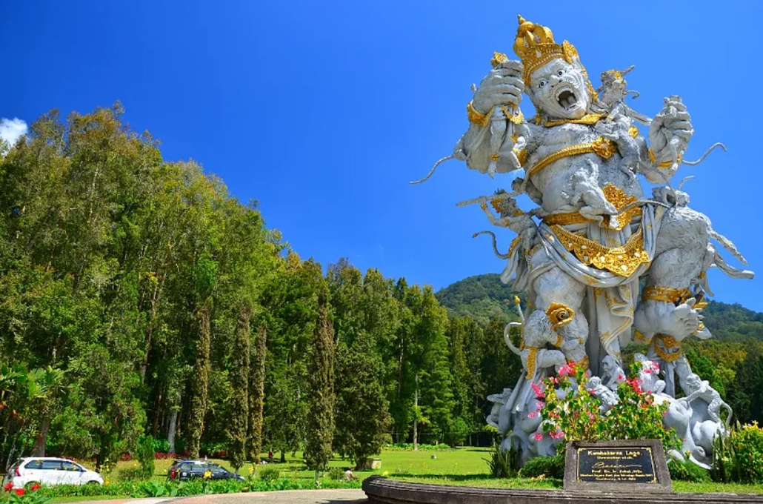
Рис. 15. Статуя Кумбхакарна Лага [29].
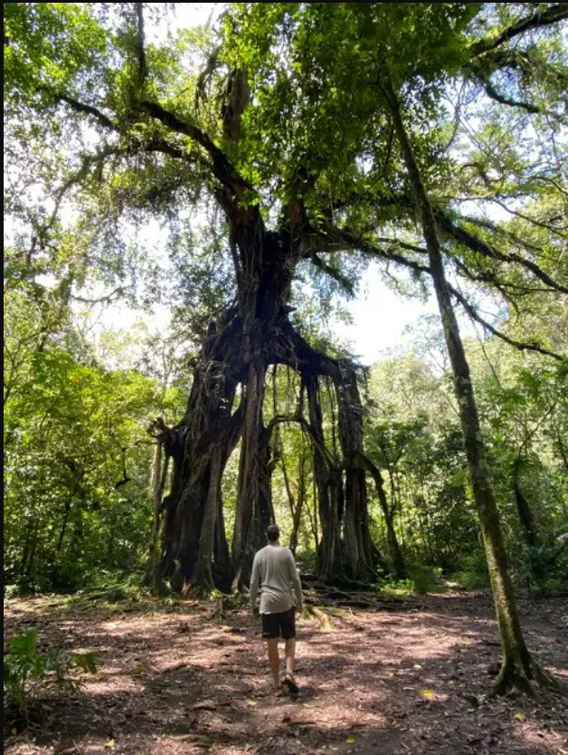
У ясний день відкривається гарний вид на озеро Bratan, а одне з найбільш фотографованих дерев у саду – гігантський фікус або фігове дерево (рис. 16), розташоване на верхньому схилі пагорба Тапак. [26]

Рис. 16. Гігантський фікус або фігове дерево [30]
2. ПОЯСНЮВАЛЬНА ЗАПИСКА

2.1. Аналіз містобудівної ситуації
Ботанічний сад ОНУ імені І.І. Мечникова – один з найстаріших ботанічних садів України [16] – розташований в м. Одеса на Французькому бульварі (рис. 8) вздовж морського узбережжя [31].
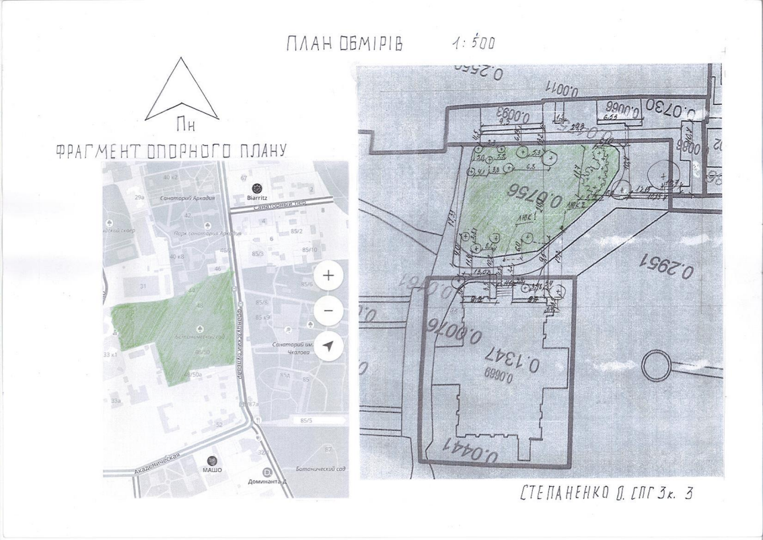
Рис. 15. План обмірів ділянки, що розглядається та опорний план

Сад заснований в 1867 р. У 1880 р. він був переведений на університетську дачу Малого Фонтану на Французькому бульварі, де виріс з невеликого учбово-допоміжного саду в науково-експериментальну ботанічну установу. З 1928 по 1937 роки роботою Ботанічного саду керував відомий вчений-ботанік – академік В.І. Липський, чиє ім‘я зараз носить Ботанічний сад. В цей період успішно розвивалося дослідження рослинних ресурсів півдня України та була започаткована широка інтродукційна робота [31].
Сьогодні сад вводить нові види, форми високодекоративних деревно-чагарникових рослин, одно- та багаторічників, вирощує посадковий матеріал, насіння, живці, тощо [31].
Дендрарій Ботанічного саду як осередок інтродукції та акліматизації деревно-чагарникових рослин і як пам‘ятка природи у північно-західному Причорномор‘ї володіє багатим видовим і формовим складом дерев та кущів, серед яких чимало рідкісних, ендемічних та реліктових видів [31].
Нова територія Ботанічного саду ОНУ імені І.І. Мечникова розташована за адресою: Французький бульвар, 48/50. Це курортний район міста, який знаходиться над приморськими схилами і має велику площу озеленення. Поряд з Ботанічним садом знаходяться території лікувально-профілактичних закладів, санаторіїв, ресторанів, Палац Спорту та великий міський парк Перемоги. За період свого існування змінювалась структура насаджень, дорожня мережа, вигляд старовинних будівель. Дендрарій ботанічного саду ОНУ має загальну площу – 60325,7 м [35]:
- з них під зеленими насадженнями – 50534,7 м кв;
- дорожня мережа – 9791 м кв.
Дендрарій складається з 28 куртин та двох партерів. Формування колекцій розпочато з 1954 р. і на початок 80-х років 20 століття створено основні фонди. Тоді ж і було висаджено колекцію хвойних, сформовано комплекси жасмину садового, жимолостей, кизильників, спірей, барбарисів, глодів, церцисів, а також окремі групи особливо декоративних видів деревних та чагарникових рослин. При формуванні насаджень за умов старовинного парку використовувався естетико-художній та систематичний принцип [35].
Вся територія Ботанічного саду поділена на декілька зон: експозиційна зона, що включає в себе розарій та розплідник декоративних рослин; зона для відпочинку та прогулянок – центральна алея між входом та будівлею адміністрації, велика галявина з віковим дубом, лавандовий лабіринт; зона наукових робіт.
Оточуюча забудова складається, в основному з будівель – пам‘яток архітектури, які мають невелику етажність; поряд присутня сучасна споруда – житлова великоповерхівка, яка не має жодної архітектурної або естетичної цінності.
На території самого Ботанічного саду наявні дві головні споруди – корпус адміністрації та науково-дослідна лабораторія.
Головна адміністративна будівля розташована навпроти центрального входу до Ботанічного саду, до неї веде озеленена пішохідна алея. На пів-дорозі до будівлі є фонтан. Доріжку оточують лавки для відпочинку відвідувачів. З протилежного боку споруди розташований великий розарій та розплідник декоративних деревних та чагарникових рослин.
Науково-дослідна лабораторія знаходиться в північно-західній частині саду. З центрального входу розміщений новий лавандовий лабіринт та занедбаний розарій.

2.2. Кліматичні умови території
Ботанічний сад розташований в центральній частині міста Одеса, що знаходиться в південно-західній частині України. Клімат Одеської області помірно-континентальний, з недостатнім зволоженням, короткою м'якою зимою і тривалим спекотним літом [32].
Температурний режим формується під впливом географічної широти, адвекції повітряних мас і моря. Влітку велика кількість сонячного світла обумовлює високі температури ґрунту і повітря. Найбільш теплі місяці - липень і серпень. При віддаленні від берегу моря середні температури повітря збільшуються від 25-26 °С до 27-28 °С [32].
Взимку переважає нестійка похмура погода з частими відлигами і короткочасними похолоданнями. Найбільш холодні II і III декади січня.
Навесні і восени добре виражені періоди з переважанням стійкої антициклонної і нестійкої циклональної погоди. Тривалість весни в приморських районах становить 70-78 днів, осінь триває 79-88 днів. Навесні і восени часті приморозки; найбільша їх повторюваність спостерігається під час переходу середніх добових температур повітря від 0 до + 5 °С [32].
Режим зволоження. Середні місячні значення абсолютної вологості збільшуються від 3,6-3,8 гр/м3 в січні до 12,0-12,5 гр/м3 в липні. Хмарність відрізняється правильним річним ходом із зимовим максимумом 7-8 балів і річним мінімумом 2-3 бали. Зменшення кількості опадів над узбережжям обумовлено впливом моря, невеликими висотами Причорноморської низовини, високими температурами теплого півріччя і бризовою циркуляцією [32].
В середньому за рік випадає 82-84% рідких, 8-11% змішаних і 6-8% твердих опадів. Випадання рясних опадів пов'язано з виходом на південні області України середземноморських циклонів або вторгненням холодних повітряних мас. У південних районах стійкий сніговий покрив дуже рідкісний, а в особливо теплі зими взагалі не встановлюється. Переважання літніх опадів обумовлено підвищеною вологістю повітря в теплий період і проходженням холодних фронтів з потужною конвективною хмарністю [32].
Тривалі бездощові періоди, що супроводжуються високими температурами, викликають сильні посухи. Середня тривалість посушливих періодів 30-35 днів, найбільша – 85-108 днів [32].
Одеса належить до Південної степової підзони степової зони України, що займає широку приморську смугу Причорноморської низовини і характеризується пласкою слаборозчленованою поверхнею. Геологічна будова відрізняється суцільним поширенням понтичних вапняків, перекритих товщею червоно-бурих глин і лесоподібних суглинків. Понтичні вапняки оголюються на схилах річкових долин, балок, в обривах морського берега. Південна підзона відрізняється від північної більш високими температурами повітря, більшою випаровуваністю, меншою річною сумою опадів [32].
У ґрунтовому покриві переважають чорноземи південні малогумусні, меншу площу займають чорноземи південні залишково-солонцюваті. Вміст гумусу в цих ґрунтах не перевищує 3,9%. Всі чорноземи займають плоскі вододіли і пологі схили. Сформувалися вони на лесах в посушливих умовах при відносно зниженій продуктивності рослинного покриву і енергійному процесі її мінералізації [32].

2.3. Ландшафтний аналіз території
В результаті аналізу території були виявлені позитивні та негативні риси території (рис. 16, 17).
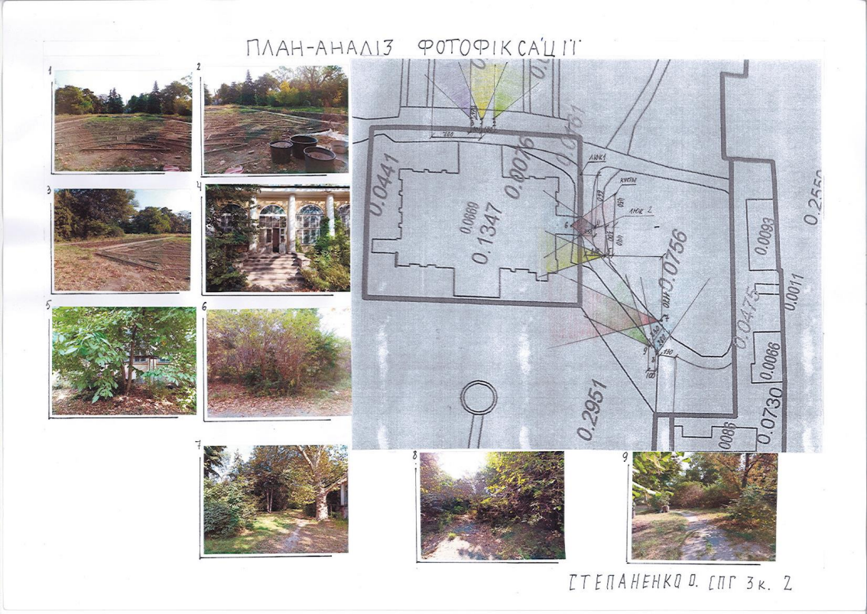
Рис. 16. План-аналіз фотофіксації території

Позитивні чинники:
- Ділянка знаходиться в тихому та затишному куточку Ботанічного саду в затінку дерев;
- Сприятливий вид на бічний фасад будівлі Науково-дослідної лабораторії (пам‘ятник архітектури – колишня дача Ф.П. Родоканакі);
- Сприятливе розташування великих дерев – платанів;
- Сприятливий вид на старовинні сходи.

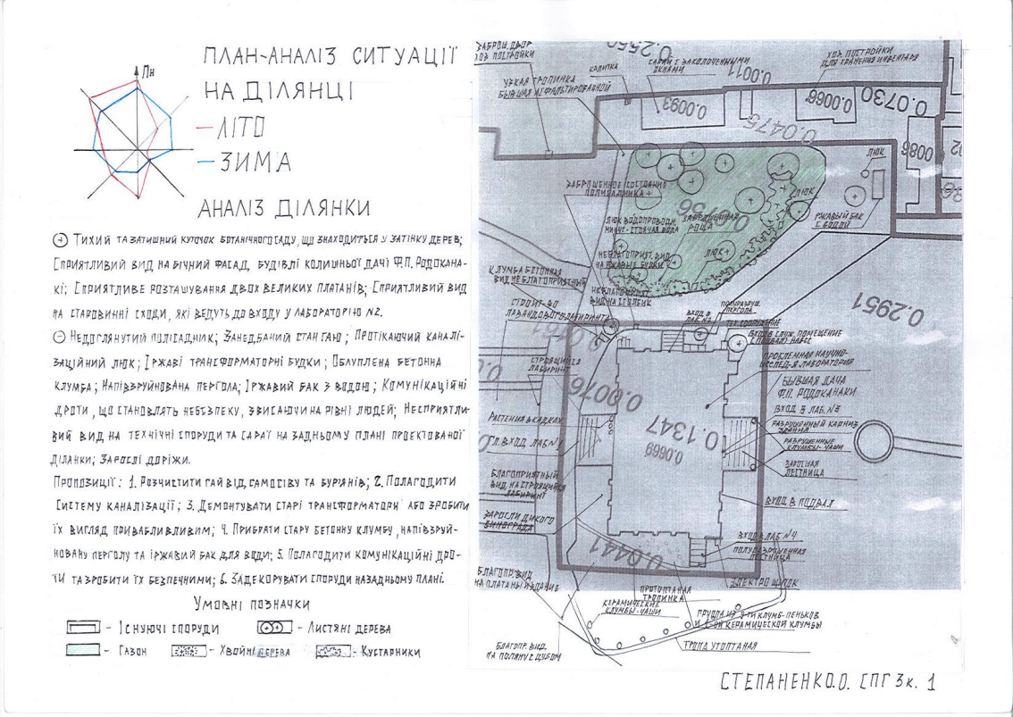
Рис. 17. План-аналіз ситуації на ділянці

Негативні чинники:
- Доріжки, що зарослі бур‘янами.
- Електричні дроти, що звисають на рівні людей і становлять небезпеку для життя;
- Занедбаний стан гаю;
- Несприятливий вид на технічні споруди на задньому плані ділянки;
- Недоглянутий палісадник;
- Протікаючий каналізаційний люк;
- Облуплена бетонна клумба;
- Напівзруйнована пергола;
- Заіржавілі трансформаторні блоки;
10. Іржавий бак для води.

2.4. Проектні пропозиції щодо благоустрою території
Для того щоб виявити вподобання потенційних відвідувачів ботанічного саду було проведено анкетування серед цільової аудиторії переважна більшість якої складалася з батьків з дітьми. Аналізуючи отриманні результати (рис. 18 а, б) було виявлено, що більшість з них цікавляться:
- Тихим відпочинком на природі (шезлонги, пледи, гамаки, крісла і т.п.);
- Пізнавальною функцією ботанічного саду (участь в заняттях, майстер-класах, екскурсіях);
- Такими елементами дизайну саду, як: водойми, лавки, топіарії;
- Такими видами відвідування, як: ботанічні екскурсії, прогулянки вихідного дня та святково-фестивальні заходи, сезонні екскурсії та відвідування оранжереї.

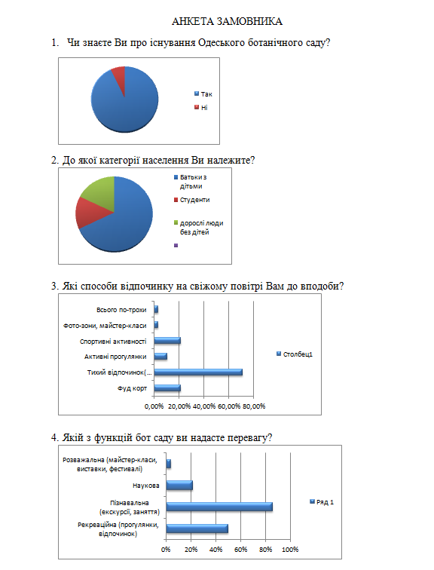Рис. 18 а. Анкета замовника

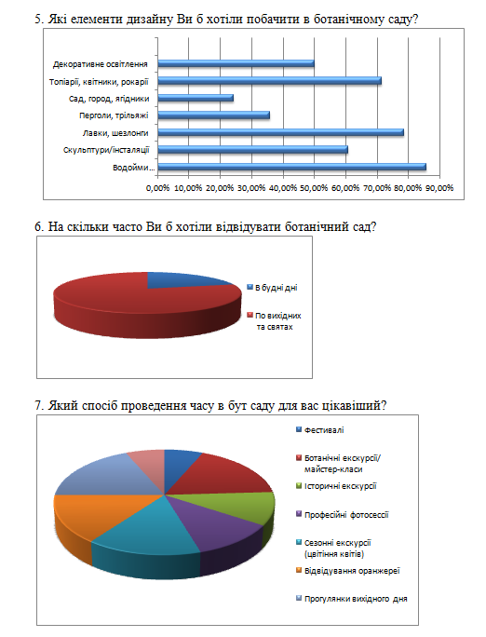

Рис. 18 б. Анкета замовника (продовження)

Організація рекреаційної зони на території об‘єкту ПЗФУ накладає певні обмеження. На території ботанічного саду заборонено: проведення масових спортивних заходів; гучних святкувань; катання на велосипедах, скейтбордах, ковзанах, тощо; вигул та тренування собак; встановлення стаціонарних спортивних та дитячих майданчиків. Проектні пропозиції та пропозиції щодо озеленення території підібрані з урахуванням обмежень та цільового призначення території, а також кліматичних умов в яких розміщений одеський регіон
Виходячи з цього, рекомендації щодо благоустрою території наступні:
- Розчистити гай від самосіву та бур‘янів;
- Полагодити систему каналізації;
- Демонтувати старі трансформатори;
- Прибрати стару бетонну клумбу, перголу, заіржавілий бак;
- Полагодити комунікації, зробити їх безпечними;
- Задекорувати споруди на задньому плані;
- Розбити нові квітники з використанням всесезонно-квітуючих багаторічників;
- Втілити ідеї з такими елементами благоустрою як: топіарій, рокарій, водний сад; альтанка, лавки садові скульптури.
В процесі пошуку оптимального плану проектування даної ділянки нами було розглянуто 4 варіанти (рис. 19), які включають різні конфігурації дорожньо-стежкової мережі. Але, як часто буває, був обраний п‘ятий, який навіяний стародавнім східним орнаментом «Бута́» – мигдалеподібний візерунок із загостреним загнутим верхнім кінцем [33].
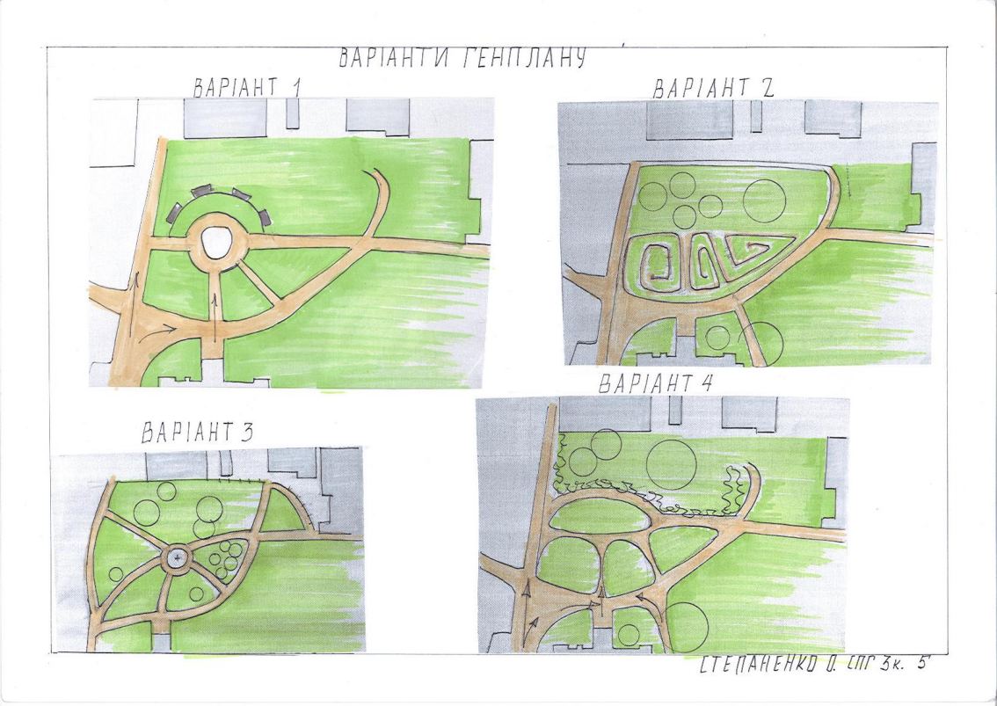
Рис. 19. Варіанти генплану

Ділянка розміщується в тихому куточку ботанічного саду. До неї можна дістатись різними шляхами. Головне завдання зробити так, щоб на цій ділянці захотілося залишитись. Тому на генплані (рис. 20) ми запропонували розмістити тут місця для відпочинку, прогулянки та споглядання такі, як: водойма з містком поряд з альтанкою (рис. 21, 22), топіарні скульптури та лавка (рис. 23), рокарій (рис. 24), садові скульптури (рис. 25) та багато всесезонних квітників по стежках поміж якими буде приємно прогулюватися.
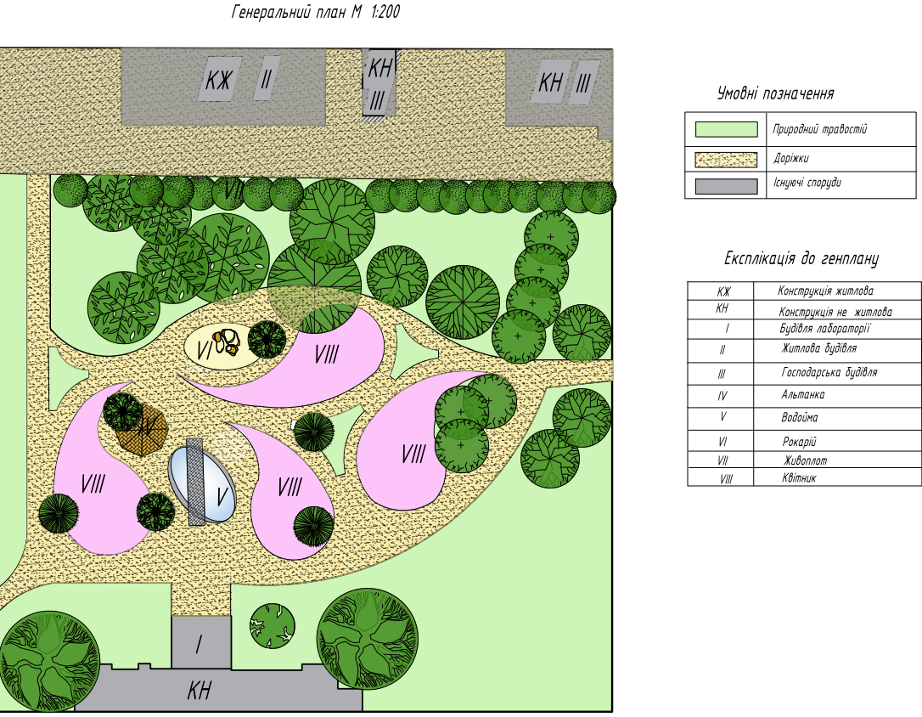
Рис. 20. Генплан
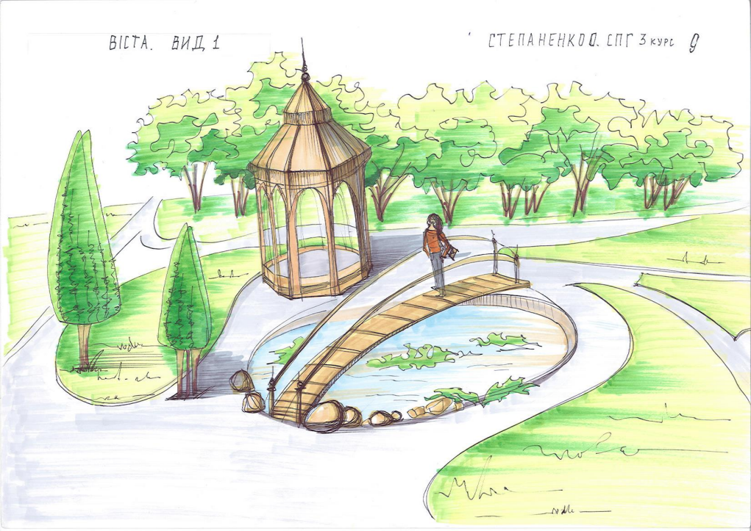
Рис. 21. Водойма з містком поряд з альтанкою

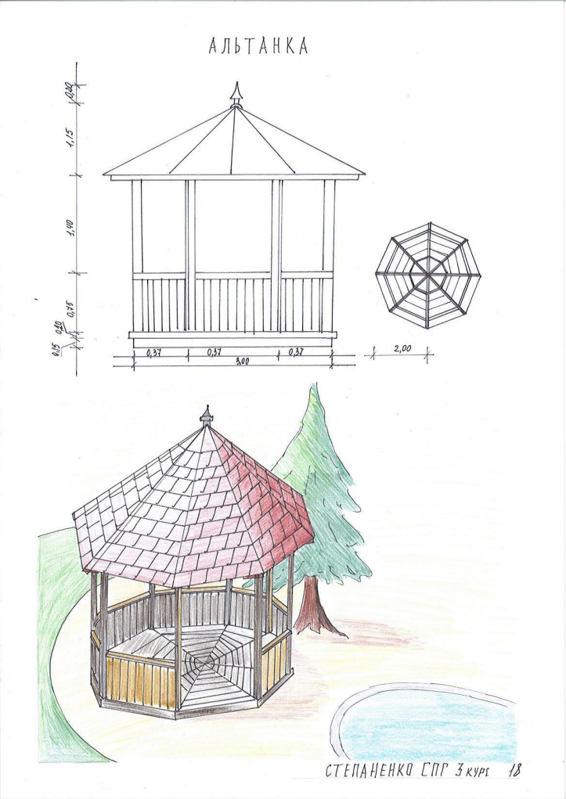
Рис. 22. Альтанка
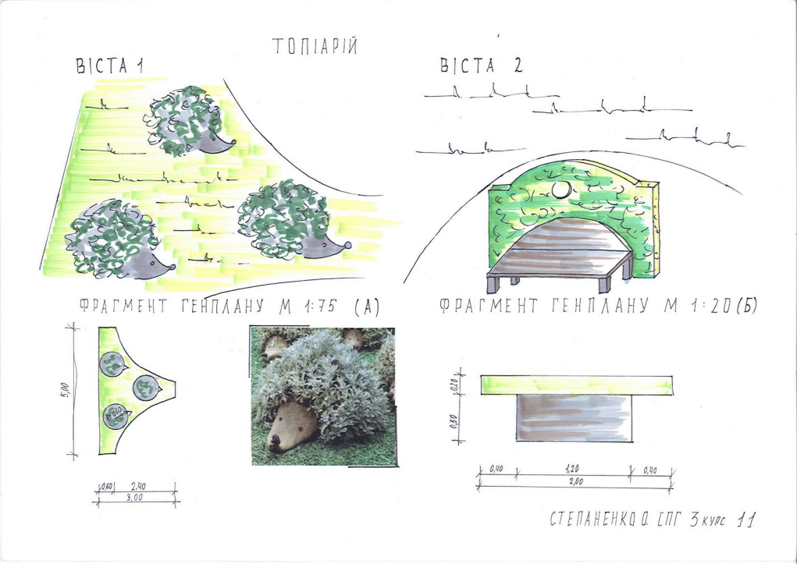
Рис. 23. Топіарні скульптури та лавка
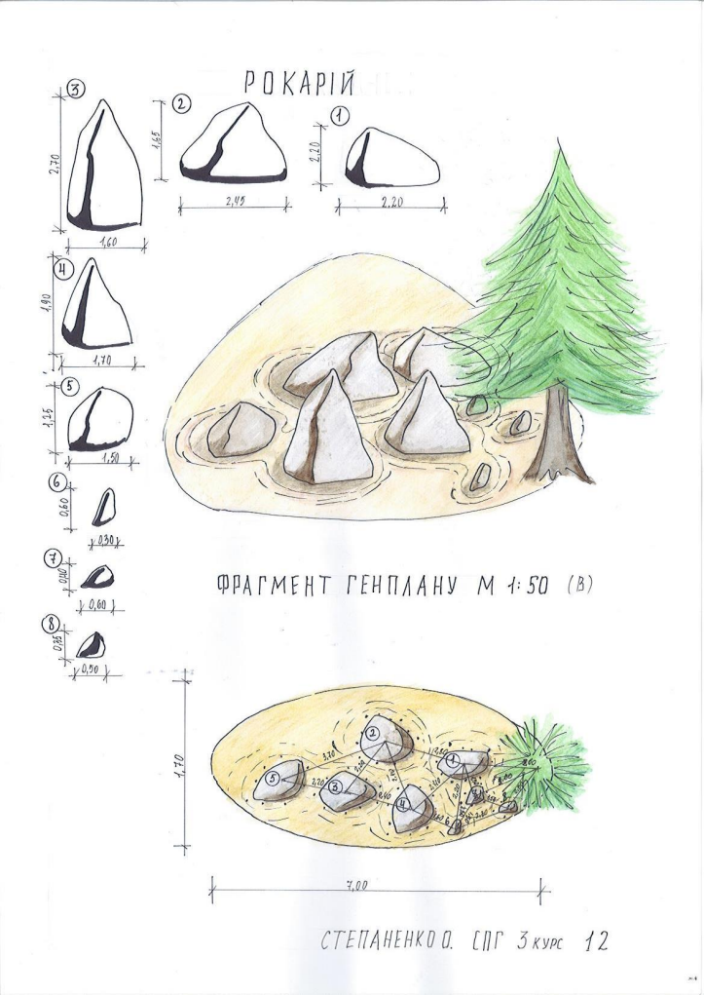
Рис. 24. Рокарій

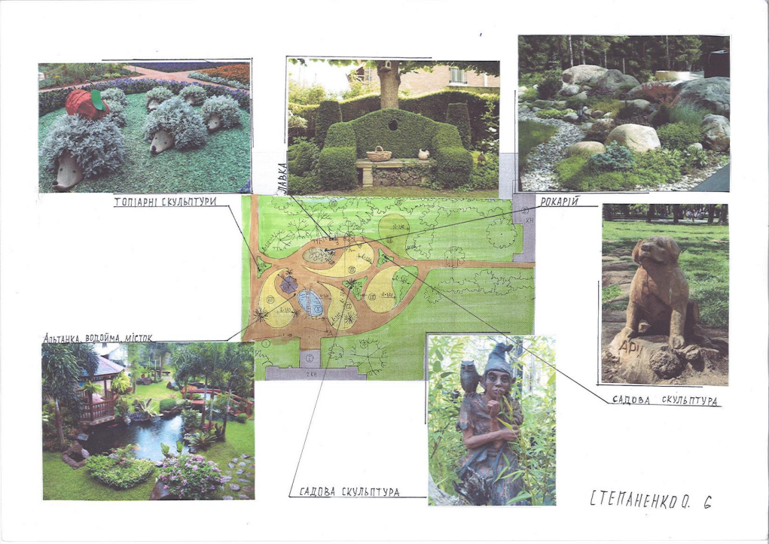
Рис. 25. Садові скульптури

2.5. Пропозиції щодо озеленення території
Пропозиції щодо озеленення території підібрані з урахуванням обмежень та цільового призначення території, а також кліматичних умов в яких розміщений Одеський регіон. Основна ідея озеленення території – це надання їй вигляду лісової галявини. На ділянці наявні великі дорослі дерева, що створюють затінок. Це: платани, софори, клен, ясен, черемха, брусонетія. Під деревами росте ґрунтопокривний плющ, що гармонійно вписується в загальний образ ділянки. Є також значна кількість підросту та самосіву кущів бузини, які необхідно почистити або прибрати. Обираючи види для деревно-чагарникових насаджень ми виходили з вже наявного асортименту на ділянці, не змінюючи видовий асортимент, а лише збільшуючи/зменшуючи кількість особин. Квітники організовуються на розчищеному місці в середині ділянки.
Озеленення території слід проводити згідно з розробленими дендрологічним планом (рис. 26, 27), посадковим креслюнком (рис. 28) та планом квітників (рис. 29, таб. 1, 2).
Асортимент рослин для рокарію представлений тисом ягідним (Taxus baccata), флоксом шилоподібним (Phlox subulata), очитком їдким (Sedum acre), ломикамінем супротивнолистим (Saxifraga oppositifolia), первоцвітом звичайним (Primula vulgaris).
Для водойми (рис. 30) ми підібрали понтедерію серцелисту (Pontederia cordata), лепешняк великий (Glyceria maxima), сусак звичайний (Butomus umbellatus), латаття біле (Nymphaea alba).

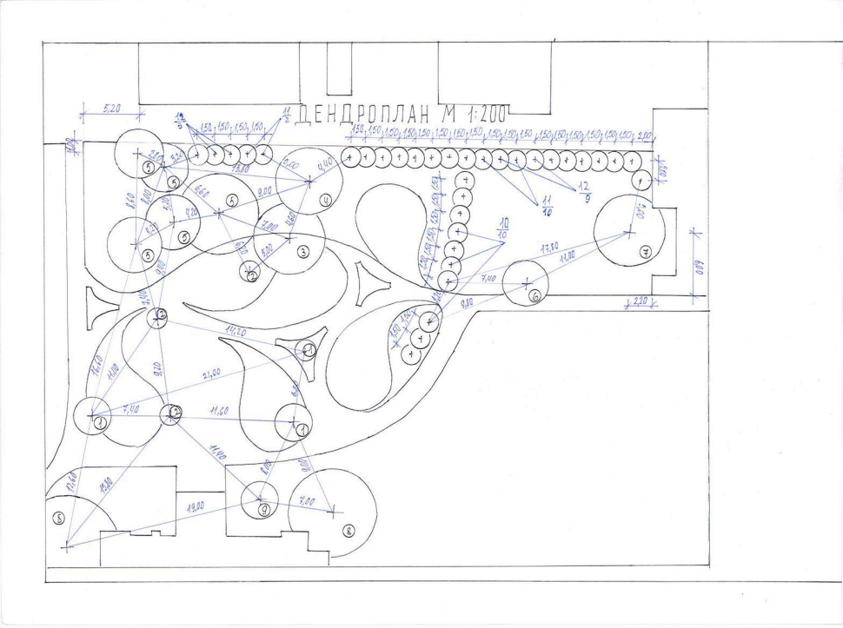
Рис. 26. Дендроплан


Рис. 27. Асортиментна таблиця деревно-чагарникових рослин

Рис. 28 Посадковий креслюнок
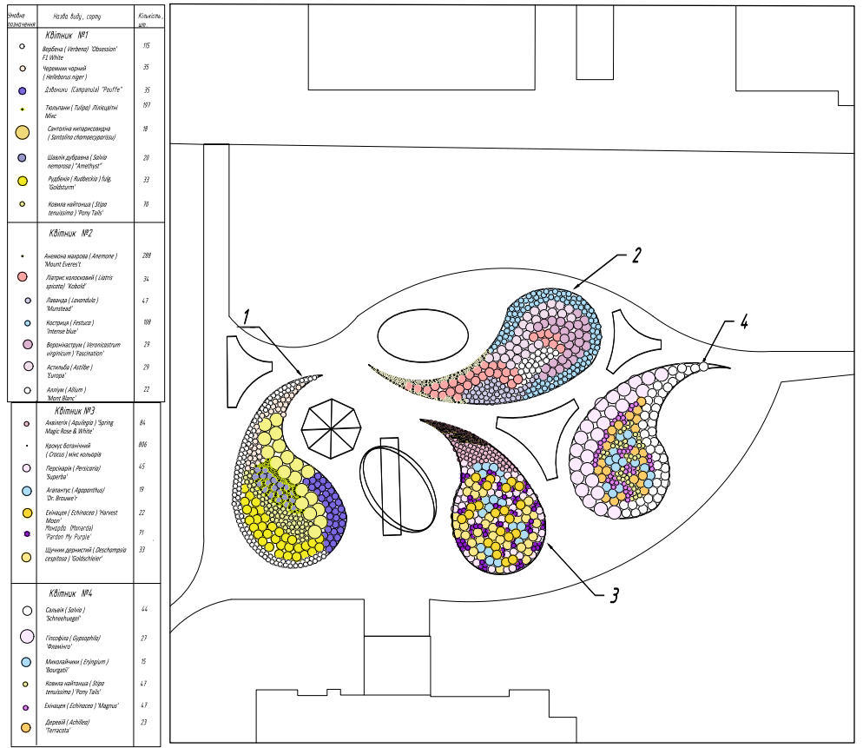
Рис. 29. План квітників

Таблиця 1
Асортимент квіткових рослин для квітників
№  п/п | Назва виду | Колір | Строки декоративності | Діаметр, см | Висота, см
Квітник №1
1 | Чемерник чорний (Helleborus niger) | зелений/кремовий | березень-квітень | 35 | 15-25
2 | Вербена (Verbena) ‘Obsession’ F1 White | зелений/білий | травень-вересень | 25-30 | 15-20
3 | Дзвоники молочноквіткові (Campanula lactiflora) "Pouffe" | зелений/  бузковий | липень-серпень | 30-45 | 25-45
4 | Шавлія дубравна (Salvia nemorosa) ”Amethyst” | сріблястий/фіолетово-рожевий | червень - серпень | 30-60 | До 60
5 | Сантоліна кипарисовидна (Santolina chamaecyparissus) | зелений/  жовтий | липень-вересень | До 90 | До 60
6 | Рудбекія (Rudbeckia) fulg. 'Goldsturm' | жовтий | травень-червень | 50-60 | 80
7 | Ковила найтонша (Stipa tenuissima) 'Pony Tails' | кремовий/білий/жовтий | літо-осінь | 30 | 60
8 | Тюльпани (Tulipa) Лілієцвітні Мікс | різнокольоровий | квітень | 10 | 50
Квітник №2
1 | Веронікаструм виргинський (Veronicastrum virginicum) 'Fascination' | зелений/  рожевий/  бузковий | липень-вересень | 30-60 | 60
2 | Ліатрис колосковий (Liatris spicata) ‘Kobold’ | зелений/  рожевий | червень-липень | 30-60 | 15-30
3 | Алліум (Allium) ‘Mont Blanc’ | зелений/білий | травень-червень | 40 | 100-150
4 | Астильба (Astilbe) ‘Europa’ | зелений/  пудровий | червень-липень | 30-60 | 60
6 | Анемона махрова (Anemone) ‘Mount Everest | зелений/  кремовий | Березень-травень | 10 | 30
7 | Лаванда вузьколиста (Lavandula angustifolia) ‘Munstead’ | сріблясний/  фіолетовий | липень/  серпень | 30-35 | 50-60
8 | Костриця сиза (Festuca glauca) ‘Intense blue’ | блакитний/  сизий | весь рік | 35 | 40
Квітник №3
1 | Крокус ботанічний (Crocus) мікс кольорів | різнокольоровий | березень-квітень | 5 | 15
2 | Аквілегія звичайна (Aquilegia vulgaris) ‘Spring Magic Rose & White’ | зелений/білий/  рожевий | травень-червень | 25 | 30-40
3 | Монарда двійчаста (Monarda didyma) ‘Pardon My Purple’ | зелений/пурпурний | липень-серпень | 30 | 35
4 | Горець споріднений (Persicaria affinis)  ‘Darjeeling Red’ | зелений/  рожевий/червоний | липень-жовтень | 30 | 50
5 | Агапантус африканський (Agapanthus africanus) ‘Dr. Brouwer | зелений/  блакитний | травень-червень | 30-60 | 50-60
6 | Щучник дернистий (Deschampsia cespitosa) ‘Goldschleier’ | золотистий | червень-липень | 60 | 100
7 | Ехінацея пурпурна (Echinacea × purpurea) ‘Harvest Moon’ | зелений/  жовтий | липень-серпень | 60 | 75
Квітник №4
1 | Деревій (Achillea) ‘Terracota’ | сизий/  теракотовий | липень-серпень | 60 | 90
2 | Миколайчики (Erýngium) ‘Bourgatii’ | сизий/голубий | липень-серпень | 60 | 90
3 | Ехінацея пурпурна (Echinacea × purpurea) ‘Magnus’ | зелений/  рожевий | липень-серпень | 30 | 70
4 | Шавлія дубравна (Salvia nemorosa) ‘Schneehuegel’ | зелений/білий/  кремовий | червень-серпень | 60 | 40
5 | Лещиця волотиста (Gypsophila Paniculata) ‘Фламінго’ | кремовий/рожевий | травень-червень | 90 | 50
6 | Ковила найтонша (Stipa tenuissima) 'Pony Tails' | зелений/золотистий/кремовий | все літо | 30 | 60

Таблиця №2
Календар сезонної декоративності рослин
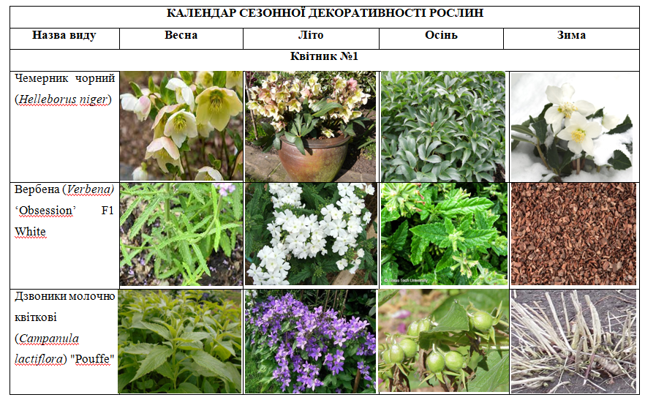
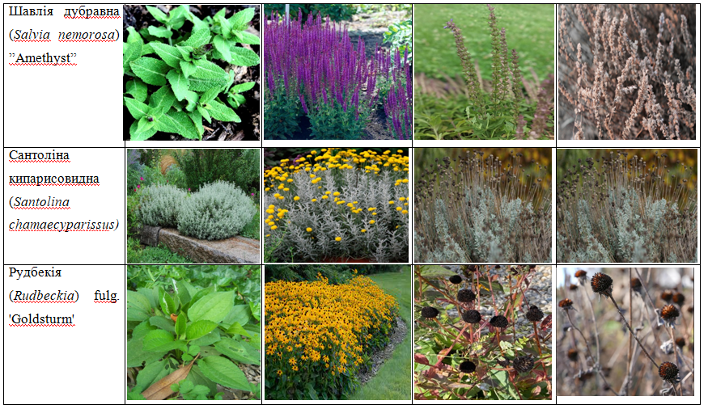

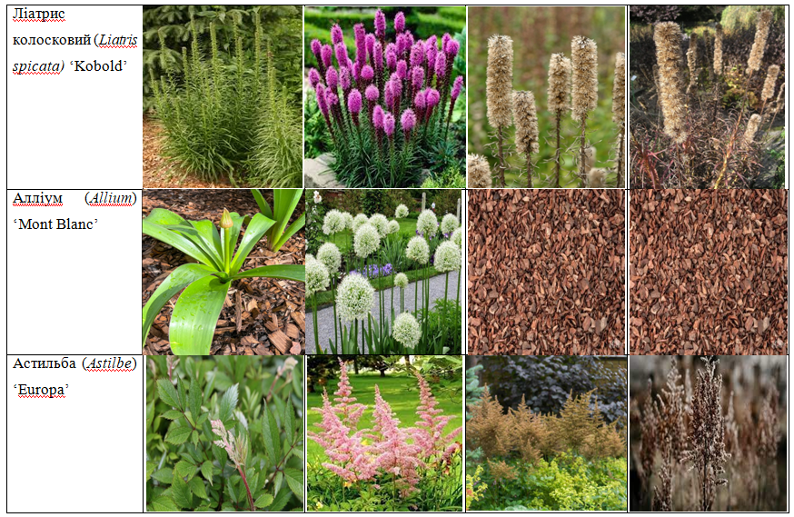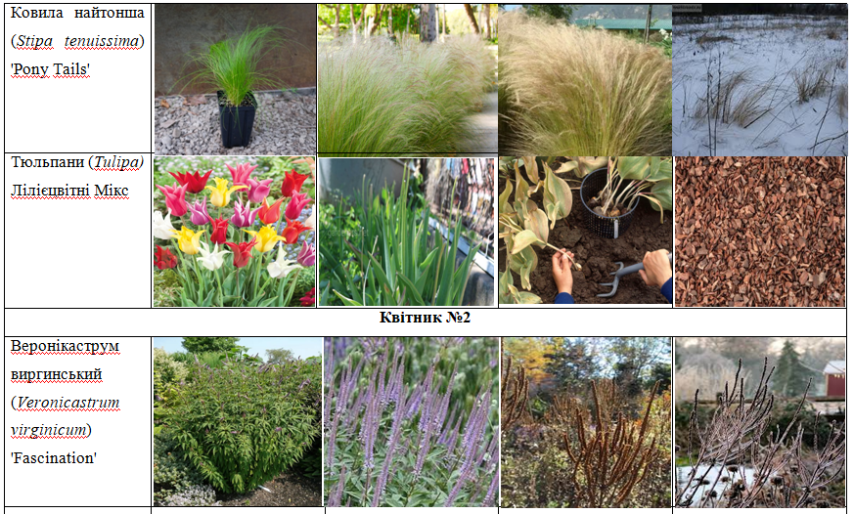

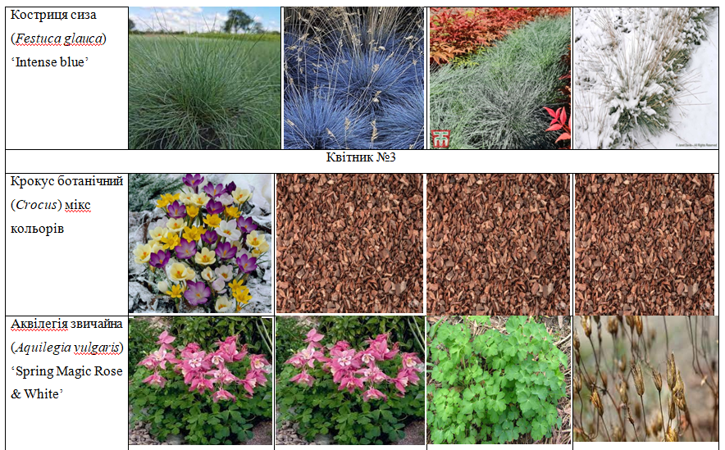
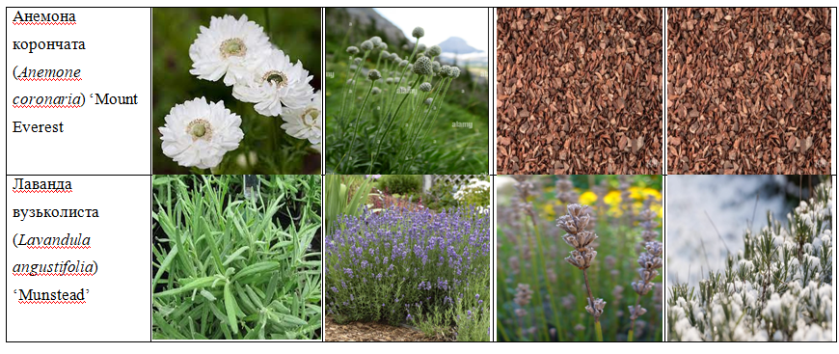

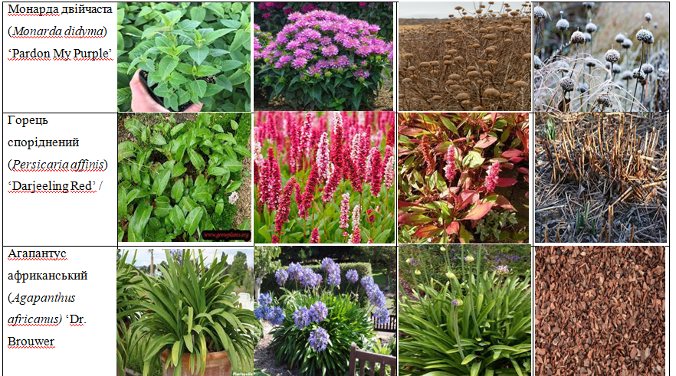
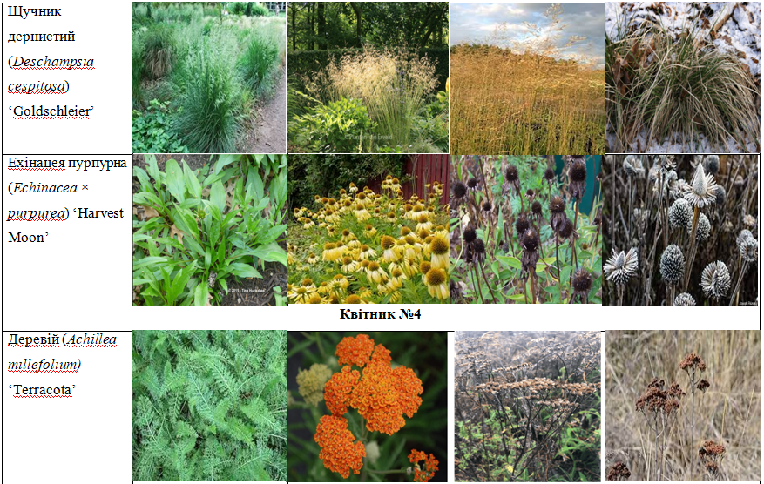

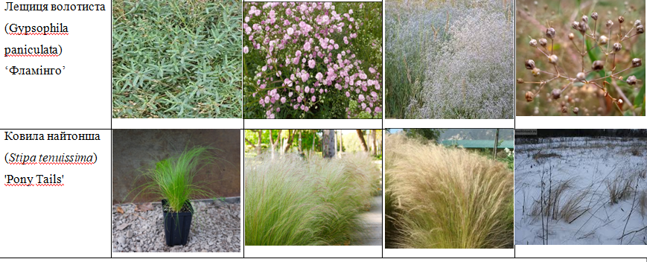
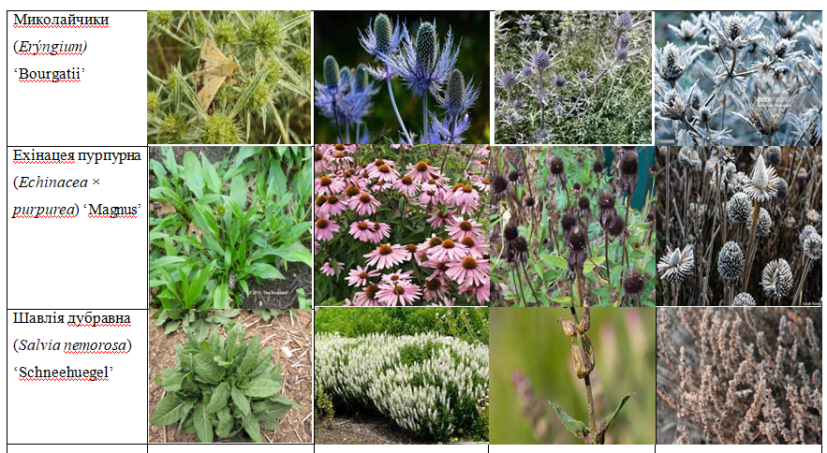

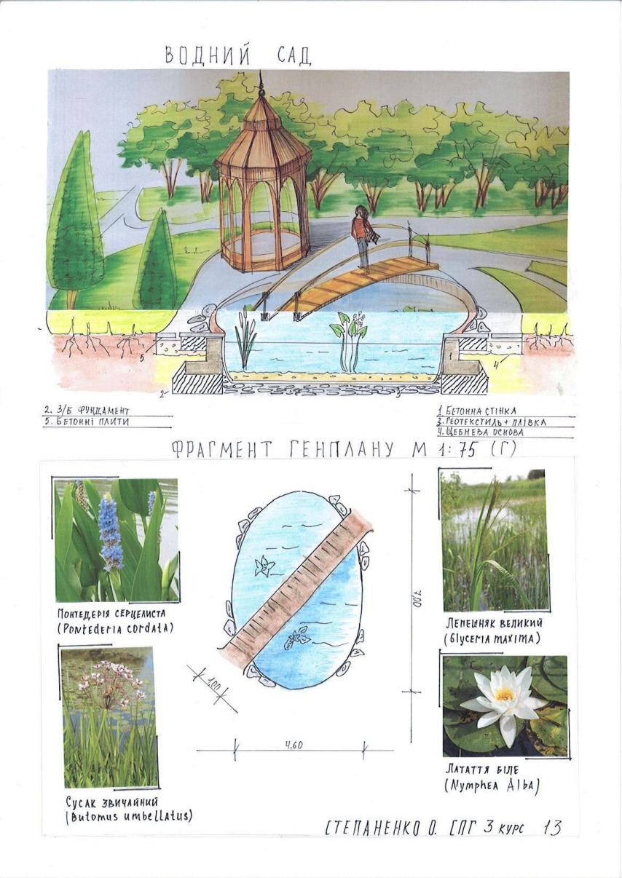
Рис. 30. Водний сад

Висновки:

- В результаті проведення передпроєктного аналізу показано, що доріжки, технічні споруди, МАФи знаходяться в естетично непривабливому та занедбаному вигляді. В той же час наявні великі дерева та естетичний вид на бічний фасад будівлі Науково-дослідної лабораторії (пам‘ятник архітектури – колишня дача Ф.П. Родоканакі).
- В генплані та основних кресленнях розміщені місця для відпочинку, прогулянки та споглядання такі, як: водойма з містком, альтанка, топіарні скульптури та лавка, рокарій, садові скульптури та всесезонні квітники.
- Асортимент квітникових рослин нараховує 29 видів і сортів багаторічних та цибулинних культур. Також створений календар сезонної декоративності рослин.

СПИСОК ВИКОРИСТАНОЇ ЛІТЕРАТУРИ

- https://zakon.rada.gov.ua/rada/show/v0111737-13#Text
2. Wyse Jackson, P.S. and Sutherland, L.A. (2000). International Agenda for Botanic Gardens in Conservation. Botanic Gardens Conservation International, Richmond, UK
3. Sharrock, S., Hird, A., Kramer, A. and Oldfield, S. (2010). Saving Plants, Saving the Planet: Botanic Gardens and the Implementation of the GSPC Target 8. Botanic Gardens Conservation International, Richmond, UK
4. Lack, H.W. and Haas, I. (2000). Botanisches Museum Berlin: Adolf Engler - Die Welt in einem Garten. Prestel, Munich
5. Official Journal of the Biological Society of Ethiopia Indexed and abstracted by CABI AJOL Addis Ababa Ethiopia Vol. 13, 2014 (Supplement)
6. https://www.thejoyofplants.co.uk/botanic-gardens-europe
7. Гродзінський А.М. Серед природи і в лабораторії. – К.: Наукова думка, 1983. – 159 с.
8. Лапин П. И. Ботанические сады СССР. – Москва: Колос, 1984. – 215 с.
9. https://bankchart.com.ua/money/turist/statti/botanichniy_sad_v_kievi_im_grishko_divovizhne_poruch
10. https://life.pravda.com.ua/travel/2011/08/14/83576/
11. https://doba.ua/ukr/blog/ukrainski-tropiki-botanichni-sadi-teplitsi-oranzherei.html
12. https://agro-market.net/ua/ua/news/landscape_design/samye_krasivye_sady_mira_virtualnaya_ekskursiya/
13. Kyiv_botgarden_2.jpg (2251×1495) (nas.gov.ua)
14. https://dailylviv.com/news/pryroda/botanichnyi-sad-lvivskoho-universytetu-imeni-ivana-franka-zaproshuie-v-nedilyu-na-den-vidkrytykh-dverei-17852
15. https://gpoltava.com/ru/profile/botanicheskij-sad
16. https://we.org.ua/malovnychi-kutochky-ukrayiny/zakarpatska-oblast/uzhgorodskyj-botanichnyj-sad/
17. https://encrypted-tbn2.gstatic.com/images?q=tbn:ANd9GcQxnIHh3Wh4OwCOKOXXeCiM4m8sBdbKLztXCJkJPVLn147JgQsx
18. Nilufer SEYIDOGLU AKDENIZ and S. Doganay YENER (2021). An Assessment of Recreational Functions of Botanical Parks in Urban Ecosystems. Bursa Uludağ Üniversitesi: Bursa Uludag Universitesi. İstanbul Üniversitesi-Cerrahpaşa: Istanbul Universitesi-Cerrahpasa
19. https://gezentianne.com/wp-content/uploads/2017/10/bakirkoy_botanik_parki_resimler_fotograflar-12.jpeg
20. https://www.365gun.com/sites/g/files/vrxlpx32371/files/2021-03/bakirkoy-botanik-park-3.jpg
21. https://gezilmesigerekenyerler.com/wp-content/uploads/2018/12/bakirkoy-botanik-parki-ziyaret-saatleri.jpg
22. https://www.haticetunca.com/wp-content/uploads/2014/07/DSC_2313.jpg
23. Royal Botanic Gardens Victoria, 2020, Melbourne Gardens Master Plan 2020-2040
24. https://rbgv-storage-prod.azureedge.net/media/zevlobtp/springintonature_davidcook_-32.jpg?center=0.18108960220650716,0.57458055619397841&mode=crop&quality=70&width=1500&height=500&rnd=132696288738030000
25. https://rbgv-storage-prod.azureedge.net/media/ljzp0xp3/rbg-melbourne-collections-feb-2022_78.jpg?anchor=center&mode=crop&width=1600&height=900&rnd=133077031216770000
26. https://thetravelauthor.com/kebun-raya-bali-botanic-gardens-in-bedugul/
27. «Botanical Garden as a Recreational Park: Balancing Economic Interest with Conservation» International Journal of Scientific & Engineering Research, Volume 6, Issue 4, April-2015 ISSN 2229-5518
28. https://balistarisland.com/wp-content/uploads/2016/07/bali-tree-top-adventure-park.jpg
29. https://en.wikipedia.org/wiki/Bali_Botanic_Garden
30. https://thetravelauthor.com/wp-content/uploads/2022/01/gianttree.jpg?ezimgfmt=ngcb1/notWebP
31. Жаренко А.З., Бонецкий А.С., Филатова С.А. Ботанический сад Одесского университета. Справочник-путеводитель. – Киев-Одесса: Вища школа, 1980. – 56 с.
32. Природа Одесской области. Ресурсы, их рациональное использование и охрана / Под ред. Г. И. Швебса, Ю. Л. Амброз. – Киев – Одесса: Вища школа, 1979. – 144 с.
33. https://ru.wikipedia.org/wiki/%D0%91%D1%83%D1%82%D0%B0
34. Голосова Е. В. Англо-китайские сады Европы как пример евро-азиатской глобализации в ландшафтном дизайне // Роль ботанічних садів і дендропарків у збереженні та збагаченні біологічного різноманіття урбанізованих територій: мат-ли міжнар. наук. конф., 28 - 31 травня 2013 p., Київ. – К.: НЦЕБМ НАН України, ПАТ «Віпол», 2013. – С. 194-195.
35. Глухов А. З., Приходько С. А., Остапко В. М. Стратегия действий Донецкого ботанического сада как регионального научного и информационно-образовательного центра // Роль ботанічних садів і дендропарків у збереженні та збагаченні біологічного різноманіття урбанізованих територій: мат-ли міжнар. наук. конф., 28 - 31 травня 2013 p., Київ. – К.: НЦЕБМ НАН України, ПАТ «Віпол», 2013. – С. 20-22.
36. Крицкая Т. В., Левчук Л. В., Чабан Е. В., Возианова Н. Г., Бонецкий А. С., Бонецкая А. А. Пути дальнейшего формирования коллекционного фонда в условиях старинного парка // Роль ботанічних садів і дендропарків у збереженні та збагаченні біологічного різноманіття урбанізованих територій: мат-ли міжнар. наук. конф., 28 - 31 травня 2013 p., Київ. – К.: НЦЕБМ НАН України, ПАТ «Віпол», 2013. – С. 231-233.
37. Решетюк О. В. Ботанічні сади та дендропарки у збереженні раритетних видів регіональної флори // Роль ботанічних садів і дендропарків у збереженні та збагаченні біологічного різноманіття урбанізованих територій: мат-ли міжнар. наук. конф., 28 - 31 травня 2013 p., Київ. – К.: НЦЕБМ НАН України, ПАТ «Віпол», 2013. – С. 262-264.
37. Возіанова Н. Г., Крицька Т. В., Левчук Л. В., Чабан К. В., Осадча Л. П., 150-річна історія Ботанічного саду Одеського національного університету імені І.І. Мечникова // Вісник ОНУ. Біологія. – 2016. – Т. 22, вип. 1(40). – С. 115-129.
38. Моргун Е.Л., Марценюк О.И. Современные тенденции в строительстве ботанических садов // Проблемы теории и истории архитектуры Украины. – 2019. – № 19. – С. 253-262.

